**ФЕДЕРАЛЬНОЕ АГЕНТСТВО ЖЕЛЕЗНОДОРОЖНОГО ТРАНСПОРТА**

Федеральное государственное бюджетное образовательное учреждение

высшего образования

«Петербургский государственный университет путей сообщения

Императора Александра I»

(ФГБОУ ВО ПГУПС)

Кафедра «Информационные и вычислительные системы»

**Отчет**

по практике

«Учебная ознакомительная практика»

для направления

09.03.01 «Информатика и вычислительная техника»

по профилю

«Программное обеспечение средств вычислительной техники и автоматизированных систем»

(программа подготовки – бакалавриат)

Форма обучения – очная

Выполнил:

студент группы ИВБ-211

Шефнер А.

Руководитель практики:

Доцент, к.т.н. Баталов Д.И.

Санкт-Петербург

2023 г.

Оценочный лист результатов практики

Ф.И.О. Шефнер Альберт

Группа ИВБ-211

|  |  |  |  |  |  |
| --- | --- | --- | --- | --- | --- |
| **№** | **Материалы необходимые для оценки знаний, умений**  **и навыков** | **Показатель**  **оценивания** | **Критерии**  **Оценивания** | **Шкала оценивания** | **Оценка** |
| 1 | Задания по УОП 1–250 | Количество правильно выполненных заданий | 221– 250 выполненных заданий | 71 – 80 баллов |  |
| 191 – 220 выполненных заданий | 61 – 70 баллов |
| 161 – 190 выполненных заданий | 51 – 60 баллов |
| 128 – 160 выполненных заданий | 41 – 50 баллов |
| 96 – 127 выполненных заданий | 31 – 40 баллов |
| 64 – 95 выполненных заданий | 21 – 30 баллов |
| 32 – 63 выполненных заданий | 11 – 20 баллов |
| 0 – 31 выполненное задание | 0 – 10 баллов |
| Итого максимальное количество баллов за 250 заданий по УОП | | 80 |  |
| **ИТОГО** | | | | **80** |  |

| **Вид контроля** | **Материалы, необходимые для оценки индикатора достижения компетенции** | **Максимальное количество баллов в процессе оценивания** | **Шкала**  **Оценивания** | **Оценка** |
| --- | --- | --- | --- | --- |
| **1. Текущий контроль** | Задания по УОП  1-250 | 80 | Количество баллов определяется в соответствии с таблицей 3  Допуск к зачету/экзамену  50 баллов |  |
| **2. Промежуточная**  **Аттестация** | Перечень  вопросов  к зачету | 20 | – получены полные ответы на вопросы – 17 – 20 баллов;  – получены достаточно полные ответы на вопросы – 12 – 16 баллов;  – получены неполные ответы на вопросы или часть вопросов – 9 – 11 баллов;  – не получены ответы на вопросы или вопросы не раскрыты – 0 – 8 баллов. |  |
| **ИТОГО** | | **100** | |  |
| **3. Итоговая оценка** | «зачтено» - 50-100 баллов;  «не зачтено» - 49 баллов и менее. | | | |

_______________________________ _____________________

«_____ » _______________

202____ г.

Оглавление

Цель и задачи 5

Задание 5

Лабораторная работа № 2 6

Блок-схема алгоритма 7

Код программы 8

Отладка приложений 10

Лабораторная работа № 3 11

Блок-схема алгоритма 12

Код программы 15

Отладка приложений 17

Лабораторная работа № 4 18

Блок-схема алгоритма 19

Код программы 21

Отладка приложения 25

Заключение 26

Рабочий график, содержание и планируемые результаты практики 27

# **Цель и задачи**

Цель:

Приобрести и закрепить практические знания в области программирования на языке Rust

Задачи:

1. Изучить лекционный материал.

2. Закрепить полученные знания, выполняя индивидуальные задания.

# **Задание**

1. Установка среды разработки (Visual Studio)

2. Ознакомление со средой программирования на Visual Basic.

Выполнение индивидуального задания:

3. Лабораторная работа по разработке структуры Следование;

4. Лабораторная работа по разработке структуры Развилка;

5. Лабораторная работа по разработке структуры Цикл.

6. Оформление отчета о выполнении задания практики.

# **Лабораторная работа № 2**

Вариант 19

1. Предложенные формулы записать в виде операторов присваивания. Числа представить в виде констант языка программирования, переменные по необходимости переобозначить.
2. 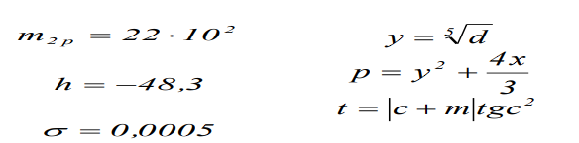Подготовить задачу к решению на ЭВМ, выполнить постановку задачи, математическое описание, разработку алгоритма и программы. Рассчитать контрольный вариант по предложенным численным значениям входных данных и отладить программу.

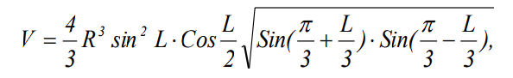

Вычислить объем правильной треугольной пирамиды, зная, что плоский угол при вершине равен L, а радиус окружности, описанной около боковой грани, равен R.

## Блок-схема алгоритма

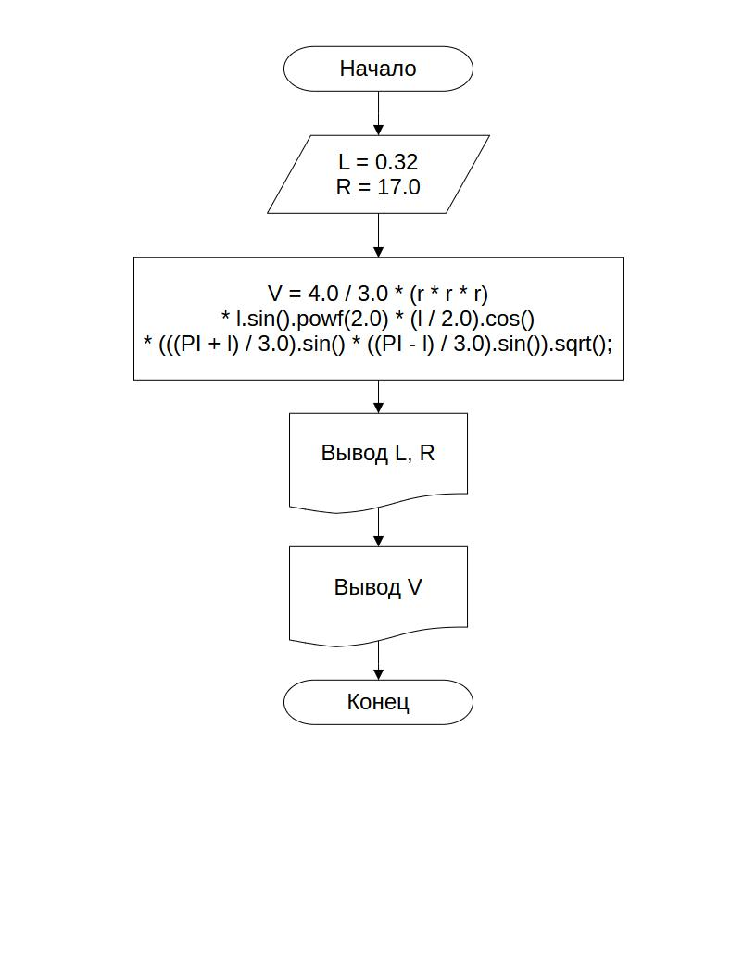

## Код программы

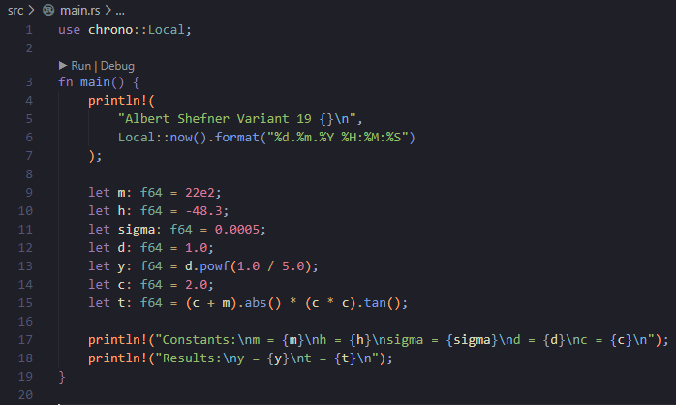Листинг 2.1 — 1 пункт лабораторной работы №2.

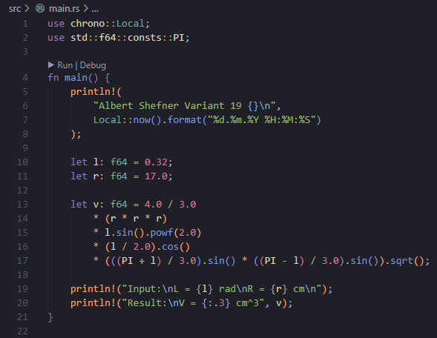Листинг 2.2 — 2 пункт лабораторной работы №2.

На листинге 2.1 представлен код файла main.rs для первого пункта лабораторной работы №2. Для форматированного вывода текущей даты используется сторонняя библиотека (crate) chrono. Она же будет использована для всех последующих работ. Для всех переменных используется тип данных f64, являющийся реализацией стандарта IEEE 754 с размерностью 64 бит (аналог в Си — double). Для вычисления математических функций, таких как степень, модуль или тангенс, используется синтаксис методов (method syntax): функции powf, abs и tan являются методами встроенного типа f64. На листинге 2.2 представлен код файла main.rs для второго пункта. В качестве значения числа π используется встроенная константа типа f64.

## Отладка приложений

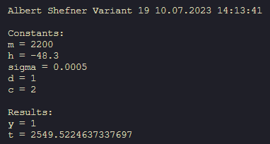Листинг 2.3 — результат выполнения программы для первого пункта

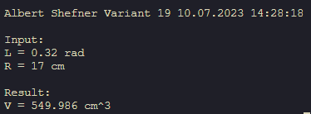Листинг 2.4 — результат выполнения программы для второго пункта

# **Лабораторная работа № 3**

Вариант 10

Вычислить значение функции. Для вычисления значений функций необходимо определить требуемые входные и выходные данные, составить схемы алгоритмов и коды приложений. В первых примерах самостоятельно выбрать значение входных данных. Отладить коды приложений.

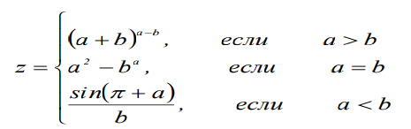где постоянная π  3,14; a, b переменные целого типа.

При решении контрольных примеров переменным присвоить значения:

1. а = 13; b = 2;
2. a = 3; b = 3;
3. a = 2; b = 5.

## Блок-схема алгоритма

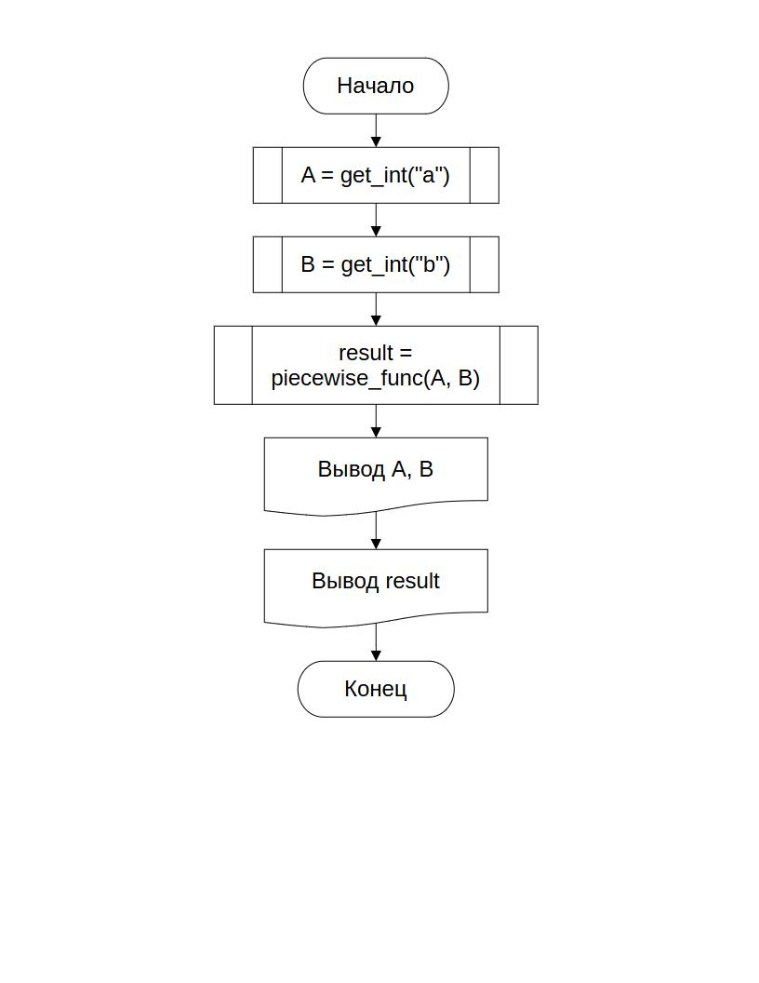

## 

## 

## Код программы

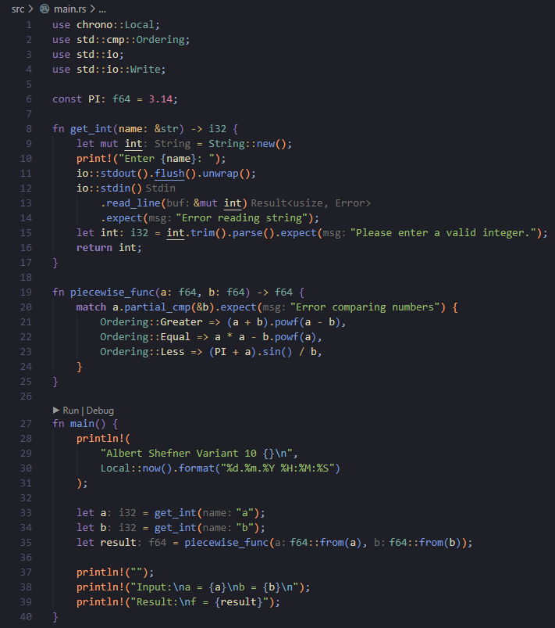Листинг 3.1 — код программы для лабораторной работы №3.

На листинге 3.1 представлен код файла main.rs для лабораторной работы. Программа поделена на несколько логически полных процедур: основная процедура main, процедура для получения ввода с консоли get_int, процедура для вычисления функции piecewise_func. Программа получает на вход целые числа типа i32, однако для вычислений они конвертируются в вещественные числа типа f64. При этом значение функции powf для вычисления вещественной степени определено для отрицательных оснований, если показатель является целым числом.

## Отладка приложений

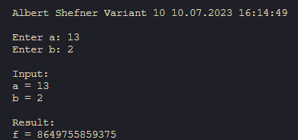Листинг 3.2 — результат работы программы для чисел из примера 1)

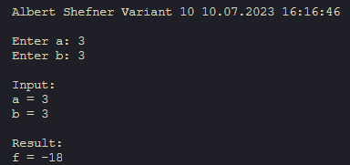Листинг 3.3 — результат работы программы для чисел из примера 2)

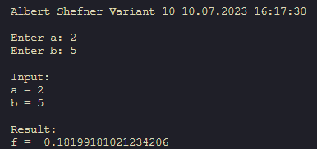Листинг 3.4 — результат работы программы для чисел из примера 3)

# **Лабораторная работа № 4**

Вариант 3

Необходимо определить требуемые входные и выходные данные, для вычисления предложенных функций составить схемы алгоритмов и программы решения задач. Предусмотреть печать всех входных и выходных данных.Подготовить контрольные варианты (при необходимости самостоятельно выбрать значение входных данных), отладить программы.

Поезд, двигаясь под уклон, прошел за t секунд путь S и развил скорость V. Как изменяется ускорение поезда и какова была его скорость в начале уклона в зависимости от времени t?

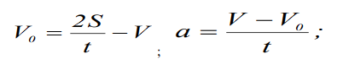 Где $S=340м$; $V=19м/c$; $15⩽t⩽25;сшагом1с$.

## Блок-схема алгоритма

О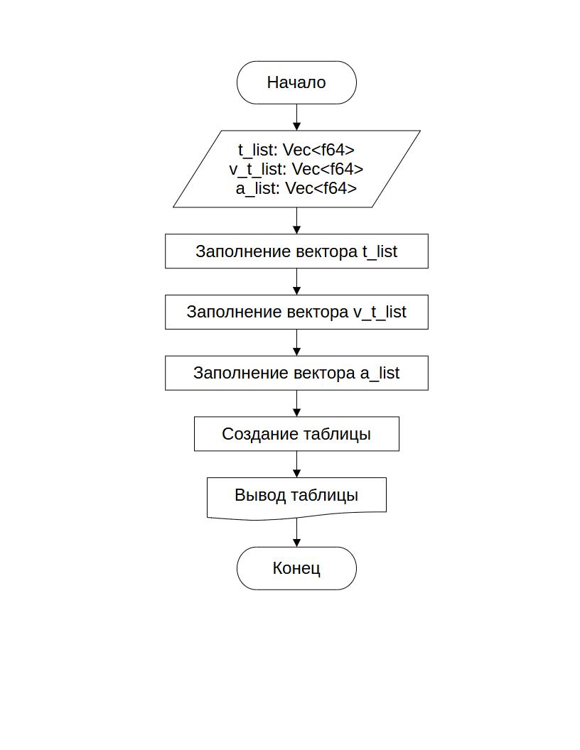сновной алгоритм программы

UML-диаграмма структуры Table

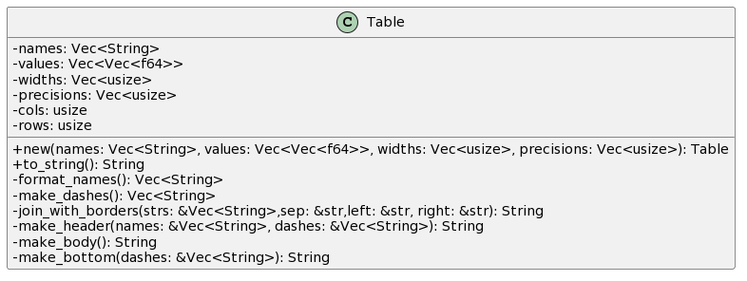

## Код программы

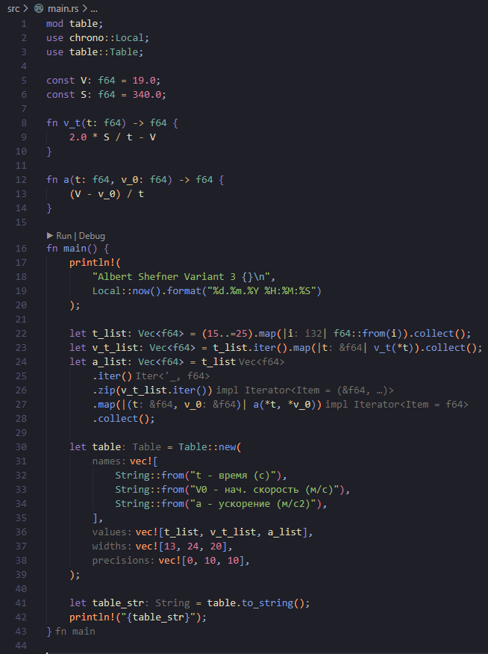Листинг 4.1 — файл main.rs для лабораторной работы №4.

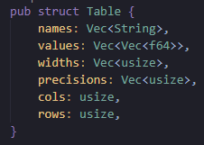Листинг 4.2 — Объявление публичной структуры table в файле table.rs

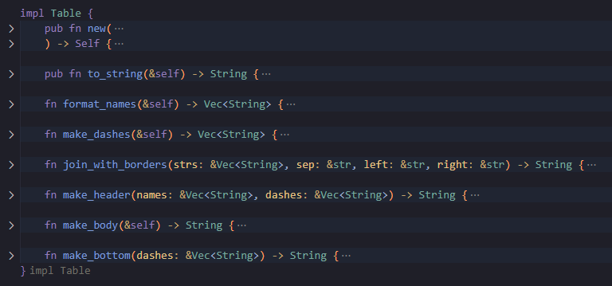Листинг 4.3 — Список методов имплементации структуры table в файле table.rs для лабораторной работы №4.

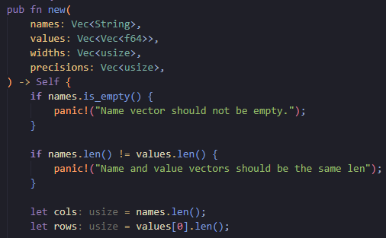

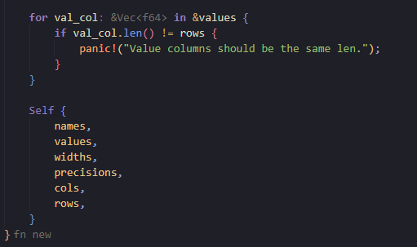Листинг 4.4 — публичный метод new структуры table, выполняющий роль конструктора.

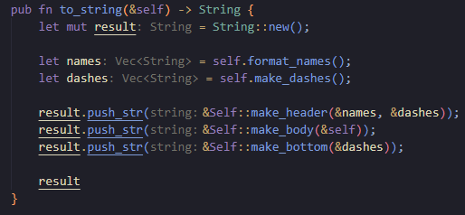Листинг 4.5 — публичный метод to_string структуры table, преобразующий данные таблицы в одну строку.

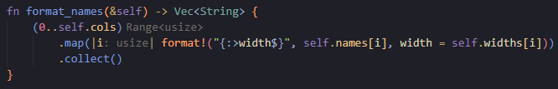Листинг 4.6 — закрытый метод format_names.

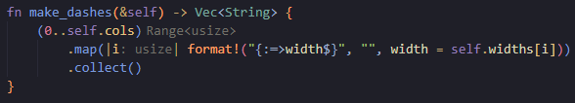Листинг 4.7 — закрытый метод make_dashes.

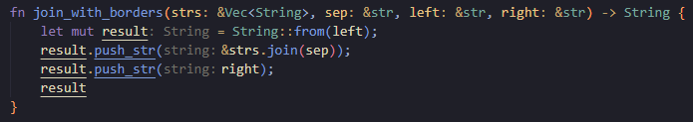Листинг 4.8 — закрытый метод join_with_borders.

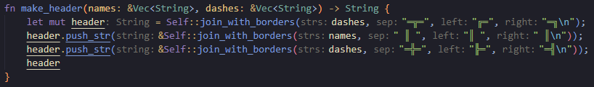Листинг 4.9 — закрытый метод make_header.

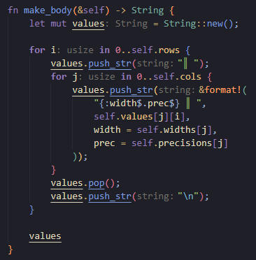Листинг 4.10 — закрытый метод make_body.

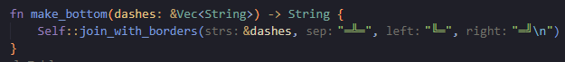Листинг 4.11 — закрытый метод make_bottom.

На листинге 4.1 представлен файл main.rs. Вычисление функций для разных значений t происходит посредством лямбда-исчисления. Результаты собираются в переменные типа Vec<T> - аналога контейнера std::vector<T> из языка C++. Далее по данным из этих контейнеров составляется таблица, представляющая из себя строку, и выводится на экран. Для реализации табличного форматирования создана структура Table с соответствующими методами, представленными в листингах 4.2 - 4.11.

## **Отладка приложения**

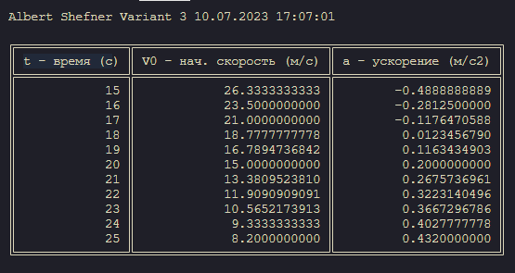Листинг 4.12 — результат работы программы для лабораторной работы №4

# **Заключение**

В ходе работы я приобрёл и закрепил практические знания в области программирования на языке Rust. Были выполнены задачи по изучению лекционного материала и закреплению полученных знаний, на основе выполнения индивидуальных заданий.

# **Рабочий график, содержание и планируемые результаты практики**

Кафедра Информационные и вычислительные системы

Ф.И.О. студента

Шефнер Альберт

Группа ИВБ-211

Факультет Автоматизация и интеллектуальные технологии

Сроки практики по календарному учебному графику

с 29.06.2023 по 21.07.2023

Рабочий график и содержание практики

|  |  |
| --- | --- |
| Содержание практики | Рабочий график |
| 1. Установка среды разработки Visual Studio | с 29.06.2023 по 03.07.2023 |
| 1. Ознакомление со средой программирования на Visual Basic | с 04.07.2023 по 07.07.2023 |
| 1. Лабораторная работа по разработке структуры Следование | с 08.07.2023 по 11.07.2023 |
| 1. Лабораторная работа по разработке структуры Развилка | с 12.07.2023 по 15.07.2023 |
| 1. Лабораторная работа по разработке структуры Цикл | с 16.07.2023 по 18.07.2023 |
| 1. Оформление отчета о выполнении задания практики | с 19.07.2023 по 21.07.2023 |

|  |  |
| --- | --- |
| Планируемые результаты | Отметка о полученных результатах |
| Установить среду разработки Visual Studio |  |
| Ознакомиться со средой программирования на Visual Basic |  |
| Выполнить индивидуальное задание: Лабораторная работа по разработке структуры Следование |  |
| Выполнить индивидуальное задание: Лабораторная работа по разработке структуры Развилка |  |
| Выполнить индивидуальное задание: Лабораторная работа по разработке структуры Цикл |  |
| Оформить отчет о выполнении задания практики |  |

Руководитель от кафедры

_________________________________________________________________________

Обучающийся

_________________________________________________________________________